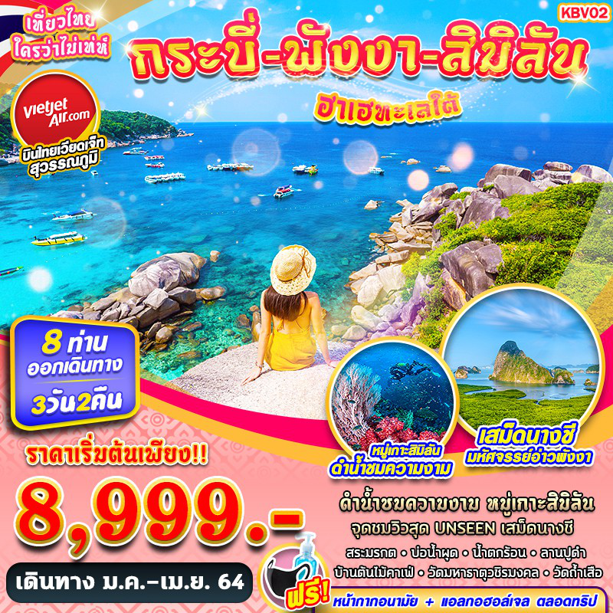

บินด้วยสายการบิน ไทยเวียดเจ็ท THAI VIET JET (VZ): ขึ้นเครื่องที่ท่าอากาศยานสุวรรณภูมิ (BKK)
VZ340 | BKK(สุวรรณภูมิ) – KBV(กระบี่) | 07.10 – 08.35
VZ343 | KBV(กระบี่) – BKK(สุวรรณภูมิ) | 14.15 – 15.40
**ไม่รวมน้ำหนักกระเป๋าสำหรับโหลดใต้ท้องเครื่อง และถือขึ้นเครื่องบินได้น้ำหนักไม่เกิน 7 ก.ก.**
**อาจจะมีการเปลี่ยนแปลงไฟล์ทขึ้นอยู่กับสายการบิน**

DAY1 กรุงเทพฯ (สุวรรณภูมิ) – ท่าอากาศยานกระบี่ – สระมรกต – บ่อน้ำผุด – น้ำตกร้อน – ลานปูดำ – ตลาดโต้รุ่งท่าเรือเจ้าฟ้า (B/L/-)

05.00 คณะพร้อมกัน ณ ท่าอากาศยานสุวรรณภูมิ ชั้น 4 เคาน์เตอร์สายการบินไทยเวียดเจ็ท (THAI VIET JET)โดยมีเจ้าหน้าที่ของบริษัทฯคอยให้การต้อนรับ อำนวยความสะดวกในการลงทะเบียนเพื่อรับหน้ากากอนามัย และมัคคุเทศก์คอยให้คำแนะนำมาตรการการป้องกัน COVID-19 ก่อนออกเดินทาง
*กรุณาเผื่อเวลาในการเดินทางมายังสนามบิน เนื่องจากต้องใช้เวลาในการเช็คอิน สายการบินจะปิดให้ทำการเช็คอินก่อนเวลาบินประมาณ 1 ชั่วโมง*
07.10 ออกเดินทางสู่ ท่าอากาศยานกระบี่ จังหวัดกระบี่ โดย สายการบินไทยเวียดเจ็ท (THAI VIET JET) เที่ยวบินที่ VZ340 ใช้เวลาเดินทางประมาณ 1 ชั่วโมง 25 นาที
**ขอสงวนสิทธิ์ในการเปลี่ยนแปลงไฟล์ทบินและสายการบิน**
**อาจจะมีการเปลี่ยนแปลงไฟล์ทขึ้นอยู่กับสายการบิน**
**ไม่รวมน้ำหนักกระเป๋าสำหรับโหลดใต้ท้องเครื่อง ท่านสามารถซื้อน้ำหนักกระเป๋าหรืออัพที่นั่งได้ก่อนเดินทาง 72 ชั่วโมง (มีค่าใช้จ่าย) แต่สามารถถือขึ้นเครื่องบินได้น้ำหนักไม่เกิน 7 กิโลกรัม**
08.35 เดินทางถึง ท่าอากาศยานกระบี่ จังหวัดกระบี่
09.00 เตรียมตัวออกเดินทาง โดยจะมีรถตู้ VIP คันละ 8-9 ที่นั่ง คอยให้บริการอยู่ในสนามบิน
-------------------- หลังจากทุกท่านรับสัมภาระ และทำธุระส่วนตัวเรียบร้อยแล้ว ---------------------------
เช้า รับประทานอาหาร ณ ร้านอาหาร เมนู ติ่มซำ
นำท่านเดินทางไปยัง สระมรกต เป็นสระน้ำธรรมชาติที่มีความสวยงาม มีลักษณะเป็นบ่อหินปูน น้ำใสสีเขียวมรกต ท่ามกลางบรรยากาศป่าเขา ในเขตรักษาพันธุ์สัตว์ป่าเขาประ-บางคราม น้ำในสระมรกตสามารถเปลี่ยนสีไปได้ตามวันเวลาและสภาพแสง ซึ่งถือกำเนิดขึ้นมาจากธารน้ำอุ่น ในผืนป่าที่ราบต่ำภาคใต้ เป็นน้ำพุร้อนลักษณะเป็นสระน้ำร้อน 3 สระ ได้แก่ สระแก้ว สระมรกต และ สระน้ำผุด อุณหภูมิของน้ำอยู่ที่ 30-50 องศาเซลเซียส ส่วน บ่อน้ำผุด ซึ่งเป็นบ่อน้ำธรรมชาติ และเป็นต้นกำเนิดของสระมรกต อยู่ห่างจากสระมรกตประมาณ 500 เมตร ซึ่งบ่อแห่งนี้จะเป็นน้ำสีฟ้าอมน้ำเงิน เป็นสระน้ำแร่ธรรมชาติเนื่องจากมีแร่ธาติที่ทับถมกันจำนวนมากเป็นเวลานาน บ่อน้ำผุดจึงเป็นแหล่งน้ำแร่เก่าแก่ และเกิดน้ำผุดขึ้นมาเป็นระยะ สระมรกตถือว่าเป็นสถานที่ท่องเที่ยวยอดนิยมของกระบี่ และถือเป็นหนึ่งใน UNSEEN ประเทศไทย นักท่องเที่ยวนิยมเที่ยวสระมรกต และ น้ำตกร้อนในทริปเดียวกัน เนื่องจากว่าทั้งสองที่ตั้งอยู่ใกล้ๆ กัน
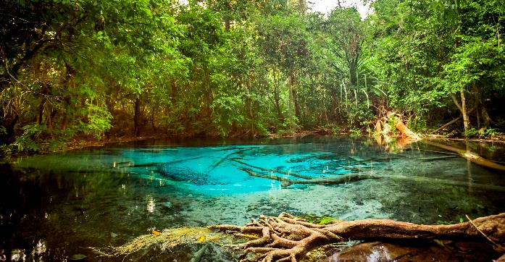
เที่ยง รับประทานอาหาร ณ ร้านอาหาร
นำท่านเดินทางไปยัง น้ำตกร้อน นับเป็นหนึ่งในแหล่งท่องเที่ยว UNSEEN THAILAND อีกแห่งหนึ่งของจังหวัดกระบี่ ใกล้ๆกับสระมรกต เป็นอ่างอาบน้ำธรรมชาติกลางป่ารองรับสายน้ำตกที่ไหลหลั่นลงมาจากเนินเขา มีลักษณะเป็นธารน้ำพุร้อนผุดขึ้นมาจากใต้ดินตามธรรมชาติ มีสารกำมะถัน เจือจางเป็นส่วนประกอบ มีอุณหภูมิพอเหมาะ ในน้ำพุร้อนประกอบไปด้วยแร่ธาตุต่างๆ ที่ช่วยให้ผ่อน คลายเชื่อว่าสามารถบำบัดอาการไขข้ออักเสบ ปวดหลัง และเกี่ยวกับผิวหนังได้ การเดินทางก็จะต้องเดินเท้าเข้าไปอีก ประมาณ 400 เมตร ก็จะถึงตัวน้ำตก ผ่านเส้นทางศึกษาธรรมชาติ ระหว่างทางอาจพบกับหินรูปร่างหน้าตาประหลาดใต้น้ำอีกด้วย นอกจากนี้ยังมีมีบ่อกักเก็บน้ำร้อนก่อน ทางเข้าน้ำตก นักท่องเที่ยวมักลงไปแช่น้ำเพื่อรักษาสุขภาพ และความสบายตัว มีอุณหภูมิประมาณ 40-50 องศา
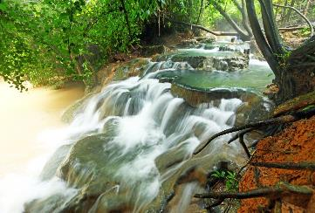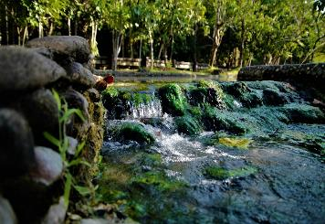
นำท่านเดินทางสู่ ลานปูดำ หรือชื่ออย่างเป็นทางการคือ "อนุสาวรีย์ปูดำ" ตั้งอยู่ที่ท่าเรือขนาบน้ำ จุดตรงนี้เป็นจุดชมวิวชั้นดีของเมืองกระบี่ เพราะสามารถมองเห็นเขาขนาบน้ำ ภูเขาสองลูกที่ตั้งอย่างโดดเด่นริมแม่น้ำกระบี่ และเป็นสัญลักษณ์ของเมืองกระบี่ด้วย ใกล้ๆกับประติมากรรมปูดำ จะมี "อนุสาวรีย์นกออก" หรือนกอินทรี นกประจำถิ่นที่นี่ สาเหตุที่สร้างอนุสาวรีย์เป็นรูปปูดำและนกออกเพราะทั้งสองสิ่งนี้ถือเป็นสัตว์ที่แสดงถึงความอุดมสมบูรณ์ของเมืองกระบี่
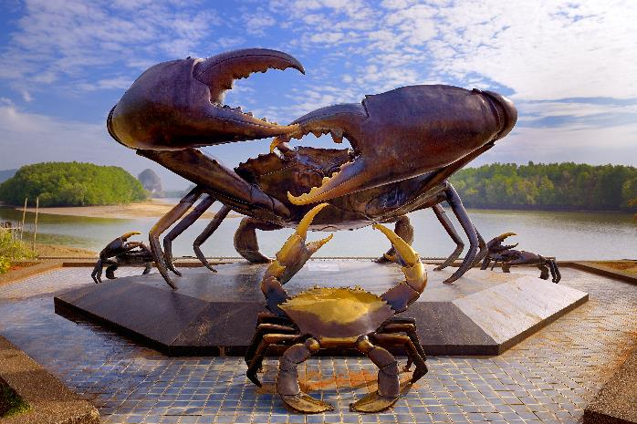
นำท่านเดินทางสู่ ตลาดโต้รุ่งท่าเรือเจ้าฟ้า บนถนนคงคา บริเวณท่าเทียบเรือเจ้าฟ้า แหล่งรวมของกินนานาชนิดของตัวเมืองจังหวัดกระบี่ สถานที่ที่ไม่ว่าจะเป็นนักท่องเที่ยวชาวไทย ชาวต่างชาติ รวมทั้งคนพื้นที่เองก็ยังนิยมมาหาของกินอร่อยๆ กันทุกค่ำคืน
ค่ำ อิสระอาหารค่ำ ณ ตลาดโต้รุ่งท่าเรือเจ้าฟ้า
นำท่านเข้าสู่ที่พัก GREEN HOUSE HOTEL จ.กระบี่ หรือเทียบเท่า

DAY2 ดำน้ำชมความงาม เกาะสิมิลัน – เสม็ดนางชี (B/L/-)
05.30 เดินทางสู่ท่าเทียบเรือทับละมุ จังหวัดพังงา
เช้า รับประทานอาหารว่าง (ชา กาแฟ โอวันติน เบเกอรี่)
09.00 นำท่านออกเดินทางไปยัง หมู่เกาะสิมิลัน เพลิดเพลินกับบรรยากาศแห่งท้องทะเลอันดามัน กับเรือ SEA STAR ดำน้ำจุดแรกชมความสวยงามใต้ท้องทะเล ดูฝูงปลาและปะการังหลากสีสันที่เกาะ 5 หรือ เกาะ 6 (ขึ้นอยู่กับสภาพอากาศแต่ละวัน) ใช้เวลาดำน้ำจุดนี้ประมาณ 40 นาที
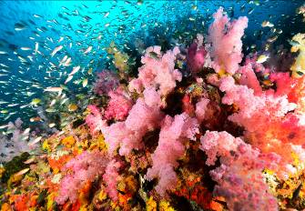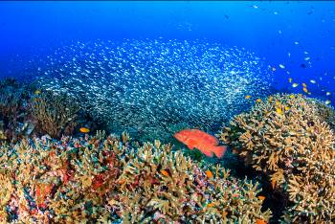
11.45 เดินทางถึงเกาะ 4 (เกาะเมี่ยง) ท่านสามารถเล่นน้ำได้ที่หน้าชายหาดที่มีหาดทรายสีขาวละเอียด น้ำทะเลสีฟ้าใส
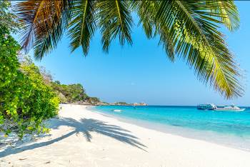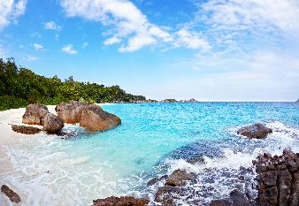
เที่ยง รับประทานอาหาร แบบปิกนิก บนอุทยานหมูเกาะสิมิลัน หรือเกาะ 4 ท่านจะได้เพลิดเพลินกับอาหารกลางวันแสนอร่อย
13.00 ออกเดินทางจากเกาะ 4 สำหรับช่วงบ่าย ดำน้ำตื้นจุดที่ 2 เกาะบางู (เกาะ 9) ที่คริสต์มาสพอยท์(CHRISTMAS POINT) จุดไฮไลท์ของนักดำน้ำตื้นที่มีปะการังที่น่าดูชมและความหลากหลายของเหล่าปลาสีสันสวยงาม หรือเกาะ 7 ขึ้นอยู่กับสภาพอากาศแต่ละวัน
14.15 เดินทางต่อไปยังเกาะแปดหรือเกาะสิมิลัน หรือจุดเด่นของเกาะนี้คือ โดนัลดัคเบย์ (DONALD DUCK BAY) ซึ่งจุดนี้ท่านจะได้พักผ่อนบนชายหาด เล่นน้ำ, ถ่ายรูป หรือปีนจุดชมวิวบนหินเรือใบซึ่งเป็นสัญลักษณ์ของหมู่เกาะสิมิลันใครมาสิมิลันไม่ถ่ายรูปจุดนี้ถือว่าพลาดมาก
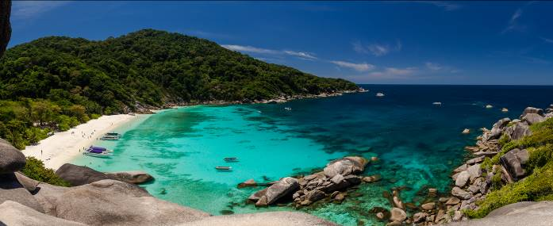
15.30 เดินทางกลับ ท่าเรือส่วนตัวของซีสตาร์ ทับละมุ พร้อมเมื่อถึงท่าเรือการต้อนรับทุกท่านด้วย เครื่องดื่มหลากหลายชนิด อาหารว่าง ส้มตำรสเด็ด ไก่ทอด ไอศกรีม
หมายเหตุ : แพคเกจการดำน้ำชมความสวยงามของปะการัง ขึ้นอยู่กับสภาพอากาศ, ฤดูกาล และช่วงเวลาที่เหมาะสม กรณีไม่สามารถดำน้ำได้ โดยไม่สามารถแจ้งให้ทราบได้ล่วงหน้า ทางบริษัทฯขอสงวนสิทธิ์ งดคืนเงินค่าใช้จ่ายในทุกกรณี เนื่องจากเป็นการชำระแบบเหมาจ่ายกับตัวแทนแล้วทั้งหมด และอาจมีการปรับเปลี่ยนโปรแกรมได้ตามความเหมาะสม ทั้งนี้เพื่อคำนึงถึงผลประโยชน์ของลูกค้าเป็นสำคัญ
เย็น นำท่านเดินทางสู่จุดชมวิว เสม็ดนางชี จุดชมวิวที่ขึ้นชื่อเรื่องความสวยความงาม ตั้งอยู่ที่บ้านหินร่ม ต.คลองเคียน อ.ตะกั่วทุ่ง จ.พังงา ที่นี่จะทำให้ได้สัมผัสกับจุดชมวิวที่ตั้งอยู่บนยอดเนินเขามองเห็นภาพความสวยงามของธรรมชาติ
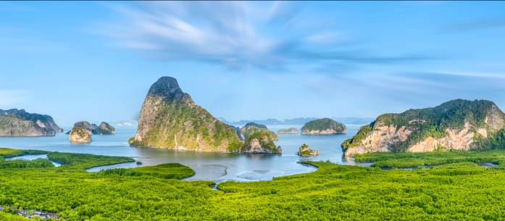
ค่ำ อิสระอาหารค่ำ ตามอัธยาศัย
นำท่านเข้าสู่ที่พัก GREEN HOUSE HOTEL จ.กระบี่ หรือเทียบเท่า

DAY3 บ้านต้นไม้ คาเฟ่– วัดถ้ำเสือ – ท่าอากาศยานกระบี่ – กรุงเทพฯ (สุวรรณภูมิ) (B/-/-)
เช้า บริการอาหารเช้า ณ ห้องอาหารของโรงแรม
(ในกรณีที่โรงแรมไม่เปิดห้องอาหารเช้า ขออนุญาตพาไปทานร้านอาหารท้องถิ่นแทน)
นำท่านไปถ่ายรูปสุดชิล บ้านต้นไม้ คาเฟ่ (BAAN TON MAI CAFE’ KRABI) แลนด์มาร์คอีกแห่งของเมืองกระบี่ ภายในร้านมีที่นั่งและมุมถ่ายรูปเยอะมากๆ ที่นั่งมีหลายจุด ในห้องแอร์ด้านบน ที่นั่งริมสระน้ำ ที่นั่งในสวน ที่นั่งริมลำธาร ที่นั่งบนบ้านต้นไม้ แต่ละจุด ตกแต่งน่ารัก บรรยากาศน่า เป็นคาเฟ่ที่สามารถอยู่ร่วมกับธรรมชาติได้อย่างลงตัว ราคาไม่แพง และยังมีอาหารให้เลือกหลากหลายอีกด้วย (ราคาไม่รวมค่าอาหารและเครื่องดื่ม)
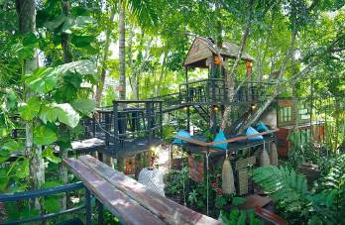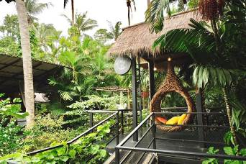
นำท่านไหว้พระ กินลมชมวิว ณ วัดถ้ำเสือ เหตุที่ได้ชื่อว่า ถ้ำเสือ เพราะว่าบริเวณถ้ำด้านหน้าของทิวเขาอ่าวลูกธนูหรือที่เรียกว่า เขาแก้ว เคยมีเสือโคร่งขนาดใหญ่อาศัยอยู่และภายในถ้ำยังปรากฏหินธรรมชาติเป็นรูปอุ้งเท้าเสือ สภาพโดยทั่วไปมีลักษณะเป็นสวนป่า แวดล้อมด้วยต้นไม้ใหญ่อายุนับร้อยปีในหุบเขาคีรีวงศ์ และเนื่องจากมีเขาล้อมอยู่ทุกด้าน จึงมีถ้ำเล็ก ถ้ำน้อยอยู่มากมาย เช่น ถ้ำคนธรรพ์ ถ้ำลอด ถ้ำช้างแก้ว ถ้ำลูกธนู ถ้ำพระ เป็นต้น บริเวณนี้นอกจากเป็นที่ตั้งของวัด ยังเป็นแหล่งโบราณคดีที่สำคัญถึงสองสมัยคือ สมัยก่อนประวัติศาสตร์ และสมัยแรกเริ่มประวัติศาสตร์ มีการขุดพบเครื่องมือหิน เศษภาชนะดินเผา พระพิมพ์ดิบ เป็นต้น นอกจากนั้นยังมีเส้นทางเดินป่า และเส้นทางขึ้นจุดชมวิวบนยอดเขา ไปตามบันไดสูง 1,272 ขั้นด้วย
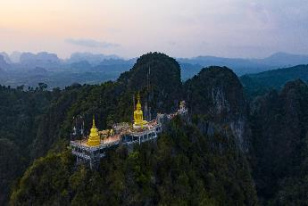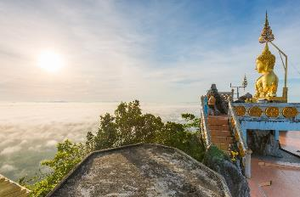
ได้เวลาอันสมควรออกเดินทางสู่ ท่าอากาศยานกระบี่ จังหวัดกระบี่
14.15 ออกเดินทางสู่ ท่าอากาศยานสุวรรณภูมิ โดยสายการบินสายการบินไทยเวียดเจ็ท (THAI VIET JET)เที่ยวบินที่ VZ343 ใช้เวลาเดินทางประมาณ 1 ชั่วโมง 30 นาที
**ขอสงวนสิทธิ์ในการเปลี่ยนแปลงไฟล์ทบินและสายการบิน**
**อาจจะมีการเปลี่ยนแปลงไฟล์ทขึ้นอยู่กับสายการบิน**
**ไม่รวมน้ำหนักกระเป๋าสำหรับโหลดใต้ท้องเครื่อง ท่านสามารถซื้อน้ำหนักกระเป๋าหรืออัพที่นั่งได้ก่อนเดินทาง 72 ชั่วโมง (มีค่าใช้จ่าย) แต่สามารถถือขึ้นเครื่องบินได้น้ำหนักไม่เกิน 7 กิโลกรัม**
15.40 เดินทางถึง ท่าอากาศยานสุวรรณภูมิ โดยสวัสดิภาพ พร้อมความประทับใจ

อัตราค่าบริการ
วันที่เดินทาง | ราคาผู้ใหญ่ | พักเดี่ยว
06 - 08 มกราคม 2564 | 8,999 | 2,000
10 – 12 มกราคม 2564 | 9,999 | 2,000
13 – 15 มกราคม 2564 | 9,999 | 2,000
16 – 18 มกราคม 2564 | 10,999 | 2,000
20 – 22 มกราคม 2564 | 9,999 | 2,000
22 – 24 มกราคม 2564 | 10,999 | 2,000
24 – 26 มกราคม 2564 | 9,999 | 2,000
26 – 28 มกราคม 2564 | 9,999 | 2,000
01 – 03 กุมภาพันธ์ 2564 | 9,999 | 2,000
03 – 05 กุมภาพันธ์ 2564 | 9,999 | 2,000
07 – 09 กุมภาพันธ์ 2564 | 9,999 | 2,000
16 – 18 กุมภาพันธ์ 2564 | 9,999 | 2,000
19 – 21 กุมภาพันธ์ 2564 | 10,999 | 2,000
22 – 24 กุมภาพันธ์ 2564 | 9,999 | 2,000
26 – 28 กุมภาพันธ์ 2564 | 11,999 | 2,000
27 กุมภาพันธ์ – 01 มีนาคม 2564 | 10,999 | 2,000
28 กุมภาพันธ์ – 02 มีนาคม 2564 | 9,999 | 2,000
06 – 08 มีนาคม 2564 | 10,999 | 2,000
09 – 11 มีนาคม 2564 | 9,999 | 2,000
14 – 16 มีนาคม 2564 | 9,999 | 2,000
16 – 18 มีนาคม 2564 | 9,999 | 2,000
18 – 20 มีนาคม 2564 | 9,999 | 2,000
21 – 23 มีนาคม 2564 | 9,999 | 2,000
24 – 26 มีนาคม 2564 | 9,999 | 2,000
26 – 28 มีนาคม 2564 | 10,999 | 2,000
04 – 06 เมษายน 2564 | 11,999 | 2,000
08 – 10 เมษายน 2564 | 9,999 | 2,000
18 – 20 เมษายน 2564 | 9,999 | 2,000
21 – 23 เมษายน 2564 | 9,999 | 2,000
24 – 26 เมษายน 2564 | 10,999 | 2,000
25 – 27 เมษายน 2564 | 9,999 | 2,000
27 – 29 เมษายน 2564 | 9,999 | 2,000

**ไม่มีราคาเด็ก ราคานี้ไม่รวมค่าทิป**
**ราคาเด็กอายุไม่ถึง 2 ปี ณ วันเดินทางกลับ (INFANT) ท่านละ 2,000 บาท ** (ไม่มีที่นั่งบนเครื่องบิน)**

เอกสารประกอบการเดินทาง
- สำเนาบัตรประชาชน ใช้สำหรับการทำประกันการเดินทาง กรณีที่ท่านเดินทางเป็นครอบครัว (หลายท่าน) กรุณาแจ้งรายนามคู่นอนกับเจ้าหน้าที่ให้ทราบ
***** รบกวนส่งพร้อมกับหลักฐานการชำระเงิน *****

ข้อสำคัญ
- ทิปคนขับรถและมัคคุเทศก์ท่านละ 300 บาท
- ถ้าหากมีผู้เดินทางต่ำกว่า 8 คน ทางบริษัทของสงวนสิทธิ์ในการยกเลิกการเดินทาง โดยจะแจ้งให้ทราบล่วงหน้า 7 วันก่อนการเดินทาง

อัตราค่าบริการนี้รวม
- ค่าบัตรโดยสารโดยเครื่องบิน (ตั๋ว) ไป และ กลับพร้อมคณะ ชั้นประหยัด (ECONOMY CLASS) รวมถึงค่าภาษีสนามบินและค่าภาษีน้ำมันทุกแห่ง กรณีต้องการอัพเกรด UPGRADE หรือ เปลี่ยนแปลงบัตรโดยสาร ไม่ว่าเที่ยวใด เที่ยวหนึ่ง กรุณาติดต่อเจ้าหน้าที่เป็นกรณีพิเศษ
- กระเป๋าถือขึ้นเครื่อง (CARRY ON) คนละ 1 ใบ ใบละไม่เกิน 7 กก.
- รถตู้ปรับอากาศ VIP (นำเที่ยวตามรายการ)
- บริการน้ำดื่ม 1 ขวด/วัน
- ค่าเข้าชมสถานที่ตามที่ระบุในโปรแกรมท่องเที่ยว
- มัคคุเทศก์นำเที่ยวตลอดการเดินทาง
- ค่าประกันอุบัติเหตุการเดินทางตามกรมธรรม์ ค่ารักษาพยาบาลวงเงินท่านละ 500,000 บาท หรือกรณีเสียชีวิต วงเงินท่านละ 1,000,000 บาท ตามเงื่อนไขของบริษัทประกันภัย ซึ่งไม่รวมประกันสุขภาพ
- ค่าอาหาร ตามรายการที่ระบุในโปรแกรมการเดินทาง
- ค่าโรงแรมที่พักระดับมาตรฐานตามรายการที่ระบุ (พัก 2-3 ท่าน ต่อ ห้อง) ในกรณีมีงานเทรดแฟร์ การแข่งขันกีฬา หรือ กิจกรรมอื่นๆ ที่ทำให้โรงแรมตามรายการที่ระบุเต็ม ทางบริษัทขอสงวนสิทธิ์ในการปรับเปลี่ยนโรงแรมที่พัก ไปเป็นเมืองใกล้เคียงแทน อ้างอิงมาตรฐานคุณภาพและความเหมาะสมเดิม โดยคำนึงถึงประโยชน์ของลูกค้าเป็นสำคัญ

อัตราค่าบริการนี้ ไม่รวม
- ค่ามินิบาร์ในห้องพัก(ถ้ามี) และค่าใช้จ่ายส่วนตัว นอกเหนือจากที่ระบุในรายการ
- ค่าอาหารสำหรับท่านที่ทานเจ มังสวิรัติ หรืออาหารสำหรับมุสลิม
- ค่าธรรมเนียมการเข้าชมสถานที่ของชาวต่างชาติที่เพิ่มเติมตามการจ่ายจริง
- ค่าธรรมเนียมในกรณีที่กระเป๋าสัมภาระที่มีน้ำหนักเกินกว่าที่สายการบินนั้นๆกำหนดหรือสัมภาระใหญ่เกินขนาดมาตรฐาน
- ค่าธรรมเนียมการจองที่นั่งบนเครื่องบินตามความต้องการเป็นกรณีพิเศษหากสามารถทำได้ ทั้งนี้ขึ้นอยู่กับสายการบิน และ รุ่นของเครื่องบินแต่ละไฟล์ทที่ใช้บิน ซึ่งอาจเปลี่ยนแปลงได้อยู่ที่สายการบินเป็นผู้กำหนด
- ค่าภาษีน้ำมัน ที่สายการบินเรียกเก็บเพิ่ม ภายหลังจากทางบริษัทฯได้ออกตั๋วเครื่องบินไปแล้ว
- VAT 7% และภาษีหัก ณ ที่จ่าย 3%
- ทิปคนขับรถและมัคคุเทศก์ท่านละ 300 บาท

เงื่อนไขการจอง
- มัดจำท่านละ 3,000 บาท หลังจากส่งเอกสารการยืนยันการจอง 1 วัน เช่น ท่านจองวันนี้ กรุณาชำระเงินมัดจำในวันถัดไป ก่อนเวลา 16.00 น. มิเช่นนั้นจะถือว่าท่านได้ทำการยกเลิกการจองโดยอัตโนมัติหากไม่ได้รับยอดเงินตามเวลาที่กำหนด และหากท่านมีความประสงค์จะต้องเดินทางในพีเรียดเดิม ท่านจำเป็นต้องทำจองเข้ามาใหม่ นั่นหมายถึงว่า กรณีที่มีคิวรอ (WAITING LIST) ก็จะให้สิทธิ์ไปตามระบบ ตามลำดับ เนื่องจากทุกพีเรียดมีที่นั่งจำกัด
- ยกเว้นโปรแกรมราคาพิเศษ ทางบริษัทขอสงวนสิทธิ์เรียกเก็บค่าบริการ เต็มจำนวน เท่านั้น
- กรุณาชำระค่าทัวร์ส่วนที่เหลืออย่างน้อย 20 วัน ก่อนออกเดินทาง หากท่านไม่ชำระภายในระยะเวลาที่ที่บริษัทกำหนด ทางบริษัทจะถือว่าท่านสละสิทธิ์ยกเลิกการเดินทาง และ ขอสงวนสิทธิ์ไม่สามารถคืนเงินมัดจำให้ท่านได้ ไม่ว่าส่วนใดส่วนหนึ่งก็ตาม

เงื่อนไขการยกเลิก และ เปลี่ยนแปลงการเดินทาง
- ยกเลิกก่อนการเดินทางตั้งแต่ 30 วันขึ้นไป คืนเงินค่าทัวร์โดยหักค่าใช้จ่ายที่เกิดขึ้นจริง
- ยกเลิกก่อนการเดินทาง 15-29 วัน ยึดเงิน 50% จากยอดที่ลูกค้าชำระมา และเก็บค่าใช้จ่ายที่เกิดขึ้นจริง(ถ้ามี)
- ยกเลิกก่อนการเดินทางน้อยกว่า 15วัน ขอสงวนสิทธิ์ยึดเงินเต็มจำนวน
- กรณีมีเหตุยกเลิกทัวร์ โดยไม่ใช่ความผิดของบริษัททัวร์ คืนเงินค่าทัวร์โดยหักค่าใช้จ่ายที่เกิดขึ้นจริง(ถ้ามี)
- ค่าใช้จ่ายที่เกิดขึ้นจริง เช่น ค่ามัดจำตั๋วเครื่องบิน โรงแรม และค่าใช้จ่ายจำเป็นอื่นๆ

หมายเหตุ
- โปรแกรมอาจมีการเปลี่ยนแปลงได้ตามความเหมาะสม อันเนื่องจากฤดูกาล สภาพภูมิอากาศ เหตุการณ์ทางการเมือง สภาพการจราจร สถานที่ท่องเที่ยวปิดให้บริการ เป็นต้น โดยไม่แจ้งให้ทราบล่วงหน้า โดยส่วนนี้ทางบริษัทจะคำนึงถึงประโยชน์ของลูกค้าเป็นสำคัญ หากกรณีที่จำเป็นจะต้องมีค่าใช้จ่ายเพิ่ม ทางบริษัทจะแจ้งให้ทราบล่วงหน้า
- กรณีที่ท่านเป็นอิสลาม ไม่ทานเนื้อสัตว์ หรือ แพ้อาหารบางประเภท กรุณาแจ้งเจ้าหน้าที่เป็นกรณีพิเศษ
- บริษัทฯ จะไม่รับผิดชอบค่าเสียหายในเหตุการณ์ที่เกิดจากยานพาหนะ การยกเลิกเที่ยวบิน การล่าช้าของสายการบิน ภัยธรรมชาติ การเมือง จราจล ประท้วง คำสั่งของเจ้าหน้าที่รัฐ และอื่นๆ ที่อยู่นอกเหนือการควบคุมของทางบริษัท
- เมื่อท่านออกเดินทางไปกับคณะแล้ว ท่านงดใช้บริการใดบริการหนึ่ง หรือไม่เดินทางพร้อมคณะ ถือว่าท่านสละสิทธิ์ ไม่สามารถเรียกร้องค่าบริการคืนได้ ไม่ว่ากรณีใดๆ ทั้งสิ้น
- มัคคุเทศก์ พนักงาน และตัวแทนบริษัทฯ ไม่มีอำนาจในการตัดสินใจหรือให้คำสัญญาใดๆ ทั้งสิ้นแทน บริษัทฯนอกจากมีเอกสารลงนามโดยผู้มีอำนาจของบริษัทฯกำกับเท่านั้นกรณีต้องการเปลี่ยนแปลงพีเรียดวันเดินทาง (เลื่อนวันเดินทาง) ทางบริษัทขอสงวนสิทธิ์ในการหักค่าใช้จ่ายการดำเนินการต่างๆ ที่เกิดขึ้นจริงสำหรับการดำเนินการจองครั้งแรก ตามจำนวนครั้งที่เปลี่ยนแปลง ไม่ว่ากรณีใดๆทั้งสิ้น
- ทางบริษัทขอสงวนสิทธิ์ในการงดออกเดินทาง หรือ เลื่อนการเดินทางไปในพีเรียดวันอื่นๆ โดยทางบริษัทฯ จะแจ้งให้ท่านทราบล่วงหน้าเพื่อวางแผนการเดินทางใหม่อีกครั้ง ทั้งนี้ ก่อนคอนเฟิร์มลางาน กรุณาติดต่อเจ้าหน้าที่เพื่อทำการยืนยันทุกครั้งหากท่านลางานแล้วไม่สามารถเปลี่ยนแปลงได้
- กรณีที่ท่านต้องออกบัตรโดยสารภายใน (ตั๋วภายในประเทศ เช่น ตั๋วเครื่องบิน , ตั๋วรถทัวร์ , ตั๋วรถไฟ) กรุณาติดต่อสอบถามเพื่อยืนยันกับเจ้าหน้าที่ก่อนทุกครั้ง และควรจองบัตรโดยสารภายในที่สามารถเลื่อนวันและเวลาเดินทางได้ เพราะมีบางกรณีที่สายการบินอาจมีการปรับเปลี่ยนไฟล์ทบิน หรือ เวลาบิน โดยไม่แจ้งให้ทราบล่วงหน้า ทั้งนี้ขึ้นอยู่กับฤดูกาล สภาพภูมิกาศ และ ตารางบินของท่าอากาศยานเป็นสำคัญเท่านั้น สิ่งสำคัญ กรณีที่โปรแกรมมีการบินภายใน ทางบริษัทจะเป็นผู้ออกบัตรโดยสารให้และท่านจำเป็นต้องมาถึงสนามบินเพื่อเช็คอินก่อนเครื่องบิน อย่างน้อย 3 ชั่วโมง โดยในส่วนนี้หากเกิดความเสียหายใดๆบริษัทขอสงวนสิทธิ์ในการไม่รับผิดชอบค่าใช้จ่ายที่เกิดขึ้นใดๆทั้งสิ้น
- กรณีผู้เดินทางต้องการความช่วยเหลือเป็นพิเศษ อาทิเช่น ใช้วีลแชร์ (WHEEL CHAIR) กรุณาแจ้งบริษัทฯ อย่างน้อย 7 วันก่อนการเดินทาง หรือตั้งแต่ที่ท่านเริ่มจองทัวร์ กรณีที่โปรแกรมมีการบินภายใน ทางสายการบินอาจจะเรียกค่าใช้จ่ายเพิ่มเติม ทางบริษัทของสงวนสิทธิ์ในการเรียกเก็บค่าใช้จ่ายตามจริงที่เกิดขึ้นกับผู้เดินทาง
- กรณีที่โปรแกรมมีที่พัก ทางบริษัทจะจัดที่นอนเป็นลักษณะ 2 เตียงหรือ 3 เตียง ทางบริษัทไม่มีนโยบายจัดคู่นอนให้กับลูกค้าที่ไม่รู้จักกันมาก่อน เช่น กรณีที่ท่านเดินทาง 1 ท่าน จำเป็นต้องชำระค่าห้องพักเดี่ยวตามที่ระบุ
- บริษัทขอสงวนสิทธิ์ ในการไม่รับผิดชอบใดๆทั้งสิ้น หากเกิดสิ่งของสูญหายระหว่างการเดินทาง ไม่ว่ากรณีใดๆก็ตาม และ ขอสงวนสิทธิ์ในการเรียกเก็บค่าใช้จ่ายตามจริง กรณีท่านลืมสิ่งของไว้ที่โรงแรมและจำเป็นต้องส่งมายังจุดหมายปลายทางตามที่ท่านต้องการ
- รายการนี้เป็นเพียงข้อเสนอที่ต้องได้รับการยืนยันจากบริษัทฯอีกครั้งหนึ่ง ร้านอาหารที่ระบุในโปรแกรมอาจจะมีการเปลี่ยนแปลงเนื่องจากร้านอาหารปิดทำการชั่วคราว หรือ กรณีที่โปรแกรมมีที่พัก บริษัทขอสงวนสิทธิ์ในการเปลี่ยนแปลงโรงแรม กรณีที่โรงแรมอาจจะมีปัญหาไม่สามารถเข้าพักได้ โดยจะจัดโรงแรมในระดับใกล้เคียงกัน
- กรณีที่ออกบัตรโดยสาร (ตั๋ว) เรียบร้อยแล้ว มีรายละเอียดส่วนใดผิด ทางบริษัทขอสงวนสิทธิ์ในการรับผิดชอบไม่ว่าส่วนใดส่วนหนึ่ง หากท่านไม่ดำเนินการส่งสำเนาหน้าแรกของหนังสือเดินทางให้ทางบริษัทเพื่อใช้ในการออกบัตรโดยสาร
- หลังจากท่านชำระค่าทัวร์ครบตามจำนวนเรียบร้อยแล้ว ทางบริษัทจะนำส่งใบนัดหมายและเตรียมตัวการเดินทางให้ท่านอย่างน้อย 3 หรือ 5 วัน ก่อนออกเดินทาง
- อัตราทัวร์นี้ เป็นอัตราสำหรับบัตรโดยสารเครื่องบินแบบหมู่คณะ (ตั๋วกรุ๊ป) ท่านจะไม่สามารถเลื่อนไฟล์ท วัน ไป หรือ กลับส่วนใดได้ จำเป็นจะต้องไป และ กลับ ตามกำหนดการเท่านั้น หากต้องการเปลี่ยนแปลงกรุณาติดต่อเจ้าหน้าที่เป็นกรณีพิเศษ
- สำหรับลูกค้าที่เดินทาง 3 ท่าน และ ต้องการพักห้องสำหรับ 3 ท่าน อาจมีค่าใช้จ่ายเพิ่มเติมได้ในบางกรณี ขึ้นอยู่กับโรงแรมที่คณะนั้นๆพักว่ามีห้องรอบรับสำหรับ 3 ท่าน หรือ (TRIPLE ROOM) หรือไม่ กรณีไม่มี ท่านจำเป็นจะต้องชำระค่าใช้จ่ายเพิ่ม (พักเดี่ยว) ตามจริง ยกเว้นเด็กที่มีอายุต่ำกว่า 12 ปี ณ วันเดินทางกลับ
- เกี่ยวกับที่นั่งบนเครื่องบิน เนื่องจากบัตรโดยสาร (ตั๋ว) เป็นลักษณะของคณะ (กรุ๊ป อัตราพิเศษ) สายการบิน ขอสงวนสิทธิ์ในการเลือกที่นั่งบนเครื่องบิน กรณีลูกค้าเดินทางด้วยกัน กรุณาเช็คอินพร้อมกัน และ สายการบินจะพยายามที่สุดให้ท่านได้นั่งด้วยกัน หรือ ใกล้กันให้มากที่สุด
- ขอสงวนสิทธิ์การเก็บค่าน้ำมันและภาษีสนามบินทุกแห่งเพิ่ม หากสายการบินมีการปรับขึ้นก่อนวันเดินทาง

**เมื่อท่านชำระเงินค่าทัวร์ให้กับทางบริษัทฯ แล้วทางบริษัทฯ จะถือว่าท่านได้ยอมรับเงื่อนไขข้อตกลงทั้งหมดนี้แล้ว**
** ขอขอบพระคุณทุกท่าน ที่มอบความไว้วางใจ ให้เราบริการ **

